ІІІ етап Всеукраїнської олімпіади з біології, 2024 рік
10 клас
Тест А
Уважно прочитайте завдання. У завданнях цієї групи з чотирьох варіантів відповідей правильним є тільки один. Закресліть потрібні літери у бланку для відповідей, провівши чіткі лінії по діагоналі. Наприклад, якщо Ви у тесті А1 вважаєте правильною відповідь «а», то закреслити треба так:
А1 | а | б | в | г
Бажаємо успіху!

1. Багато тропічних рослин мають плямисті або продірявлені листки. Такі дивні пристосування тривалий час залишались незрозумілими для ботаніків. Однак в одному з нещодавніх досліджень, ентомологи виявили, що самиці більшості тропічних метеликів уникають відкладати яйця саме на такі листки. Це свідчить про захисну роль плям і дірок від потенційної листогризної гусені. Але чому?
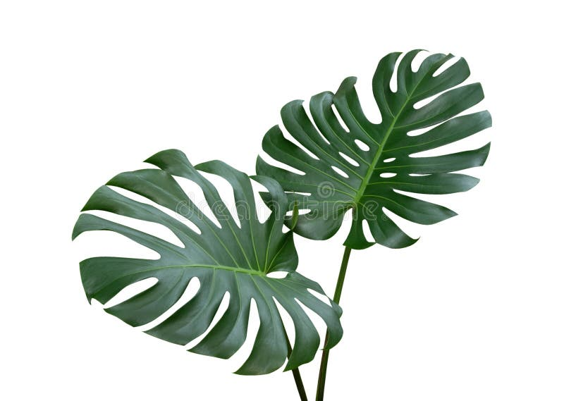
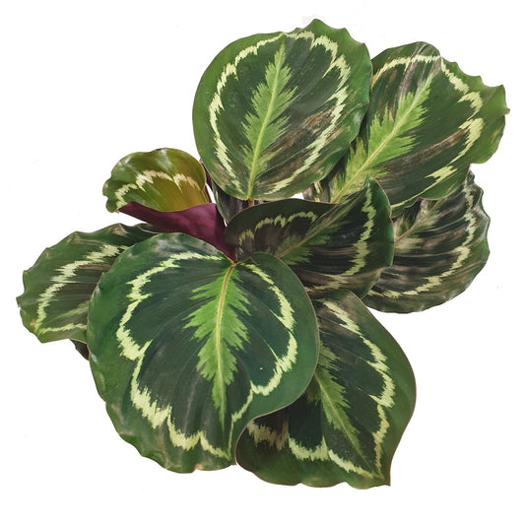
а) продірявлений листок затримує менше води своєю поверхнею, що погано впливає на гусінь метеликів;
б) у плямистих і продірявлених листках менша площа фотосинтезу, тому вони менш поживні для гусені метеликів;
в) плями і дірки імітують поїдених гусінню листків, що сигналізує самицям метеликів про обмежену доступність їжі для майбутнього потомства;
г) подірявлені і плямисті листки пропускають/відбивають багато світла, що засліплює самиць метеликів при виборі місця для яйцекладки.
2. Якою є ключова ознака організмів, що об'єднуються у супергрупу архепластидів?
а) двомембранові пластиди; б) двомембранові мітохондрії;
в) тримембранові пластиди; г) двомембранове ядро.
3. У якому відділі шлунку жуйних тварин відбувається травлення?
а) рубець; б) сітка; в) книжка; г) сечуг
4. Нервова система беззубки – це:
а) черевний нервовий ланцюжок; б) три пари нервових вузлів; в) нервова трубка; г) нервові стовбури.
5. Яка з вказаних речовин не містить залишків амінокислот:
а) інсулін; б) гемоглобін; в) пепсин; г) глікоген
6. Звукові коливання сприймають:
а) напівколові канали; б) волоскові клитини Кортієвого органу; в) слухові кісточки; г) завитки вушної раковини
7. Здатністю розрізнити кольори володіють:
а) колбочки; б) палички; в) біполярні клітини; г) клітини пігментного шару
8. Спіралізація хромосом відбувається у:
а) профазі; б) метафазі; в) анафазі; г) телофазі
9. Ядерце бере участь у:
а) енергетичному обміні; б) утворенні рибосом; в) процесі ендоцитозу; г) процесі транскрипції.
10. Схрещування яких батьківських форм при незалежному успадкуванні ознак дає розщеплення ознак у нащадків у співвідношенні 1 : 1
а) АаВb х ААBВ; б) АаВb х ааbb; в) АaВb х АаВb; г) Ааbb х ааbb.
Тест Б
Уважно прочитайте завдання. У завданнях цієї групи з чотирьох варіантів відповідей вірними можуть бути від одного до чотирьох. Закресліть потрібні літери у бланку для відповідей, провівши чіткі лінії по діагоналі. Наприклад, якщо Ви у тесті Б1 вважаєте правильними відповіді «а» та «в», то закреслити треба так:
Б1 | а | б | в | г
Бажаємо успіху!

1. На діаграмі квітки тюльпану оцвітина позначена літерами:
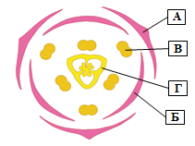
а) АВ
б) А
в) ГВ
г) АБ

2. Виберіть, які із перелічених грибів є паразитами:
а) борошниста роса; б) мукор; в) сажка кукурудзи; г) бліда поганка.
3. Ускладнення будови кільчастих червів у порівнянні з круглими червами пов’язані з появою
а) целому; б) кровоносної системи; в) травної системи; г) метанефридіїв
4. У ссавців з ектодерми утворюються:
а) волосся; б) скелетні м'язи; в) кігті; г) хребет
5. Оберіть функції, які виконує жовч в організмі людини:
а) активує ферменти кишкового соку; б) емульгує жири;
в) перешкоджає розмноженню мікроорганізмів; г) змінює середовище хімусу з кислого на лужне
6. Які елементи входять до складу провідної системи серця:
а) півмісяцевий клапан; б) пучок Гіса; в) волокна Пуркін’є; г) передсердно-шлуночковий вузол.
7. Назвіть етапи ембріогенезу людини:
а) дробіння; б) гаструляція; в) органогенез; г) поліплоїдизація
8. Назвіть рослини, у яких відбувається подвійне запліднення:
а) клен гостролистий; б) тис ягідний; в) сфагнум болотяний; г) пшениця тверда.
9. Визначте, які організми відносяться до супергрупи SAR за сучасною систематикою:
а) людина; б) фітофтора; в) малярійний плазмодій; г) форамініфери.
10. Схрещування яких батьківських форм при незалежному успадкуванні ознак дає у потомків розщеплення ознак у співвідношенні 1 : 1 : 1 : 1
а) АаВb х ААBВ; б) АаВb х ааbb; в) АaВb х АаВb; г) ааBb х Aаbb.

Тест В
Уважно прочитайте завдання. У бланку для відповідей впишіть (акуратно, друкованими літерами) букви, цифри або слова, що позначають правильні відповіді. За потреби закресліть по діагоналі позначення «ТАК» або «НІ». Бажаємо успіху!

1. У 2016-му році група японських біологів на чолі із Норіфумі Тацумі опублікували дослідження, де розкрили молекулярні механізми формування легень в ембріоґенезі хребетних тварин. Вони виявили ключову роль у цьому процесі мезенхімо-специфічного легеневого енхансеру (С-LME) ґену Tbx4. Але найбільшою несподіванкою було виявлення активності цього ґену у базальної групи костистих риб – багатоперих. Результат дослідження проілюстровано на дендрограмі, з якою пропонуємо вам ознайомитись. Проаналізуйте дендрограму і зробіть коректні висновки, довівши чи спростувавши твердження:

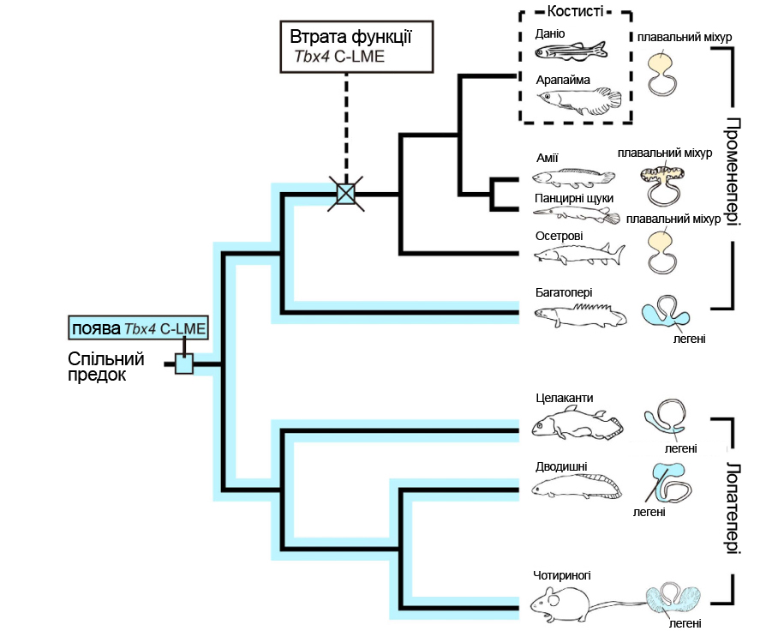
1. Осетрові і багатопері належать до сестринських філоґенетичних клад
2. Дводишні і чотириногі мали спільного предка
3. У целакантів відсутні легені
4. Костисті риби є вторинно безлегеневими тваринами
5. Виникнення легень у спільного предка променеперих і лопатеперих пов'язано із його глибоководним способом життя
6. Плавальний міхур і легені є гомологічними органами

2. Увідповідніть організми (1-4) з способами розмноження (А-Д)
1. Личинка амбістоми | А гермафродитизм
2. Малярійний плазмодій | Б множинний поділ
3. Дощовий черв’як | В неотенія
4. Комодський варан | Г партеногенез

Завдання 1. Розв’яжіть задачу. Щороку перед Різдвом у соціальних мережах лунають заклики не купляти живі ялинки на свята, а натомість встановлювати штучні. Логіка таких закликів зрозуміла – зберегти ліси і зупинити зміни клімату. Але чи це насправді так? Вуглецевий слід (сукупність викидів вуглекислого газу) становить для ялини –777,5 кг/м³; ПВХ 4095,5 кг/м³; сталі 8831,2 кг/м³. Розрахуйте викиди вуглекислого газу у еквіваленті 1кг/1м³ живої і штучної ялинок. Жива ялинка складається із деревини ялини, а штучна – зі сталі і полівінілхлориду (ПВХ) у однакових пропорціях (1:1). Наскільки (знайдіть різницю) зменшиться обсяг викиду СО₂ в атмосферу, якщо використовувати живу ялинку замість штучної? Якщо використовувати штучну ялинку, то через скільки років ("час кліматичної окупності") обсяг викинутого в атмосферу СО₂ буде рівний поглинутому живою ялинкою? (7 балів)
Завдання 2
Схема показує рух води відповідно до градієнту концентраці (осмосу) між чотирма сусідніми клітинами рослини (А, В, С і D). Водний потенціал – це здатність води в даній системі здійснювати роботу в порівнянні з тією роботою, яку б здійснювала чиста вода. Найвища величина водного потенціалу – у хімічно чистої води. Визначте:
1. яка клітина має найбільший водний потенціал
2. яка клітина має найменший водний потенціал
3. яка клітина має більший водний потенціал: В чи D
4. у якій клітині менше значення осмотичного тиску: В чи D

